新 书 推 荐
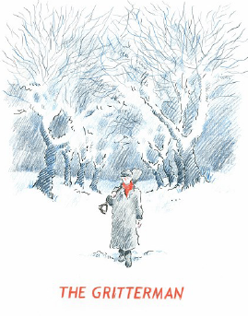
中文书名：《撒盐工》
英文书名：THE GRITTERMAN
作 者：Orlando Weeks
出 版 社：Particular Books
代理公司：PFD/ ANA
页 数： 64 页
出版时间：2017年9月
代理地区：中国大陆、台湾
审读资料：电子稿
类 型：绘本小说

内容简介：

《撒盐工》是一本美丽的图画书，令人难以忘怀。书中讲述了一位孤独的撒盐者，在一个夜深人静的冬天走上街头，为街面铺盐，使结冰的路面融化。奥兰多的插画讲述了一个冬夜里的孤独故事。

这是一本令人感动、忧郁而深刻的书。让人联想到雷蒙德·布里格斯的经典作品《雪人》和近年的《狐狸和星星》。

绝大多数人都在吃力不讨好的工作中努力努力寻找一丝快乐。但是对于撒盐工而言在严寒中还有浪漫，有一种安慰。

这是一首写给无名英雄的赞歌，也是一个苦乐参半的故事，有音乐也有插画，是一个人对挚爱事业的不舍。
作者简介：

奥兰多·威克斯（Orlando Weeks）在波士顿大学学习插画，此前他一直在马加比乐队。2016年，当乐队决定解散，他开始着手创作这本《撒盐工》，这是他的处女作。

谢谢您的阅读！
请将反馈信息发至：夏蕊（Susan Xia）
安德鲁·纳伯格联合国际有限公司北京代表处
北京市海淀区中关村大街甲59号中国人民大学文化大厦1705室
邮编：100872
电话：010-82504406
传真：010-82504200
Email：susan@nurnberg.com.cn
网址：http://www.nurnberg.com.cn
微博：http://weibo.com/nurnberg
豆瓣小站：http://site.douban.com/110577/

